游戏手柄接口主要有5个信号：CLK, OUT, DQ0, DQ1, GNU。其中CLK和OUT为输出信号，DQ0和DQ1为输入信号。
其时序关系如下：
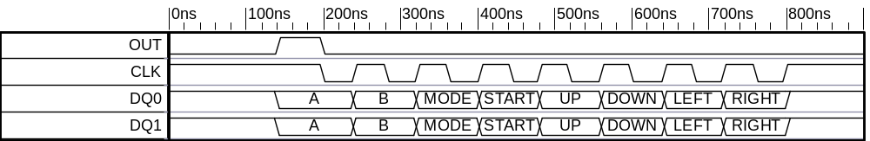

当VCD系统需要读取游戏手柄的按键值时，由OUT信号启动一次读DQ0和DQ1信号的操作，每次读操作由OUT信号的上升沿开始，通过8个同步CLK分别从DQ0和DQ1读取两个手柄的按键值。如上图所示，从左到右8个CLK分别对应游戏手柄的8个按键，依次为：AC键、BD键、选择键、开始键、上方向键、下方向键、左方向键、右方向键。当有按键按下时会在对应的位置上出现低电平，没有按键按下时DQ0，DQ1一直保持高电平，有两个以上按键按下时在其对应的位置上都会出现低电平。
手柄的键值的8位数据是通过8位CLK串行从DQ0和DQ1读取的，组成格式是低位在前，即最左边的是D0位，最右边的是D7位。例如按下右方向键时，输出键值为0x80

